**Packet Sniffing and Spoofing Lab**

**57118215程文泽**

**Task 1.1: Sniffing Packets**

**Task 1.1A**

找到相应网络接口的名称

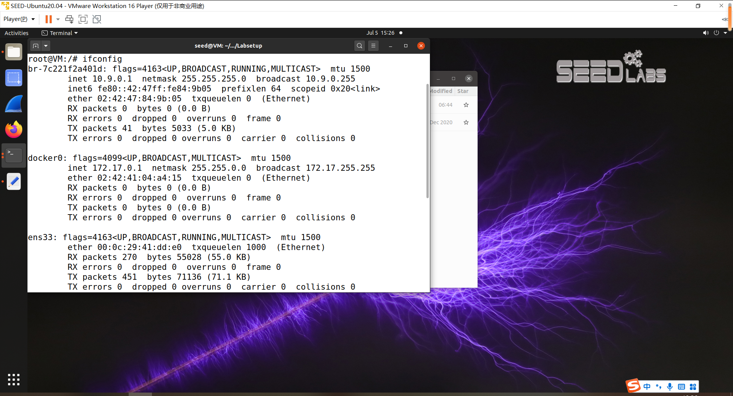

sniffer.py:

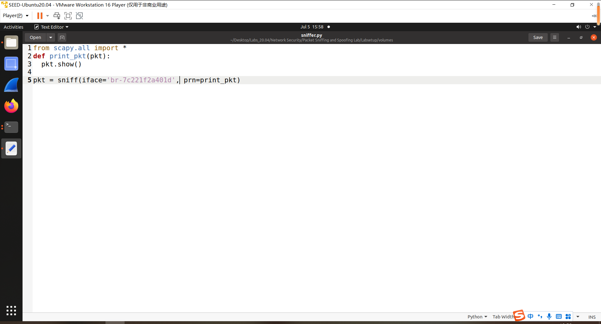

在root权限下运行sniffer.py程序，可以看到捕获到了报文，

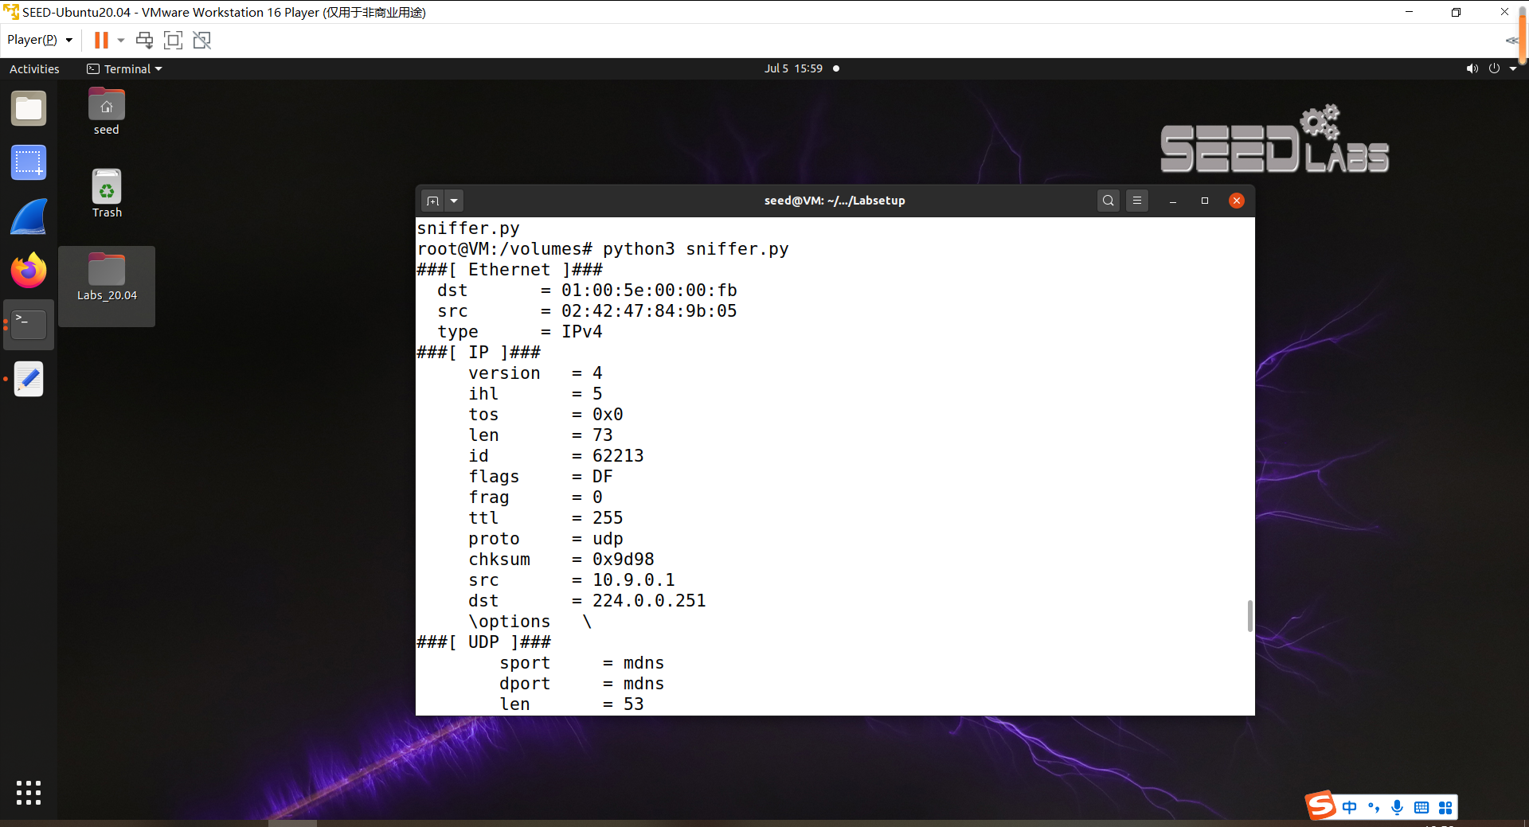

在不使用root权限下运行sniffer.py程序，则会显示错误，这是因为调用sniff函数会将网卡模式设置为混杂模式，需要有root权限才能实现。

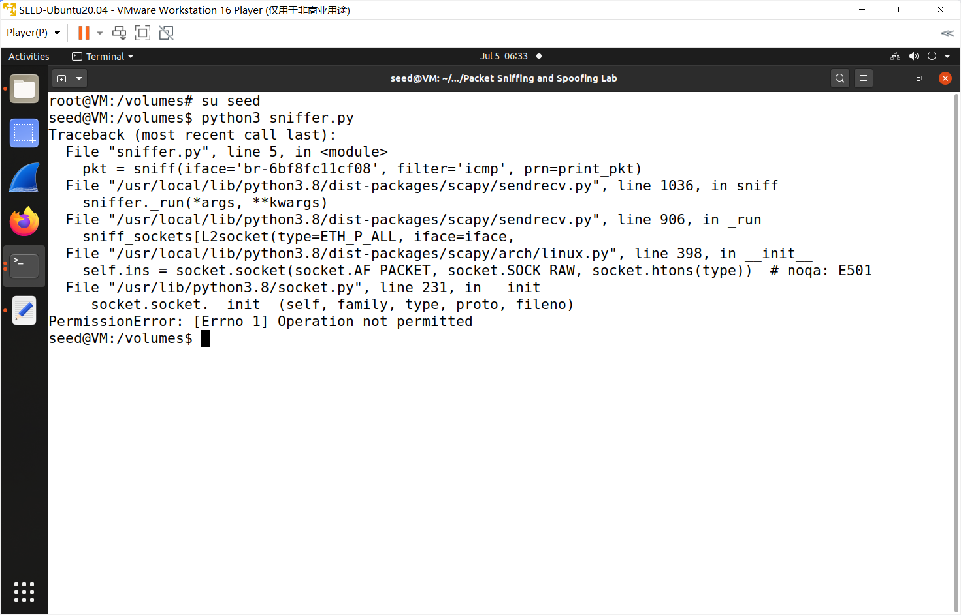

**Task 1.1B**

1. Capture only the ICMP packet

过滤器设置：

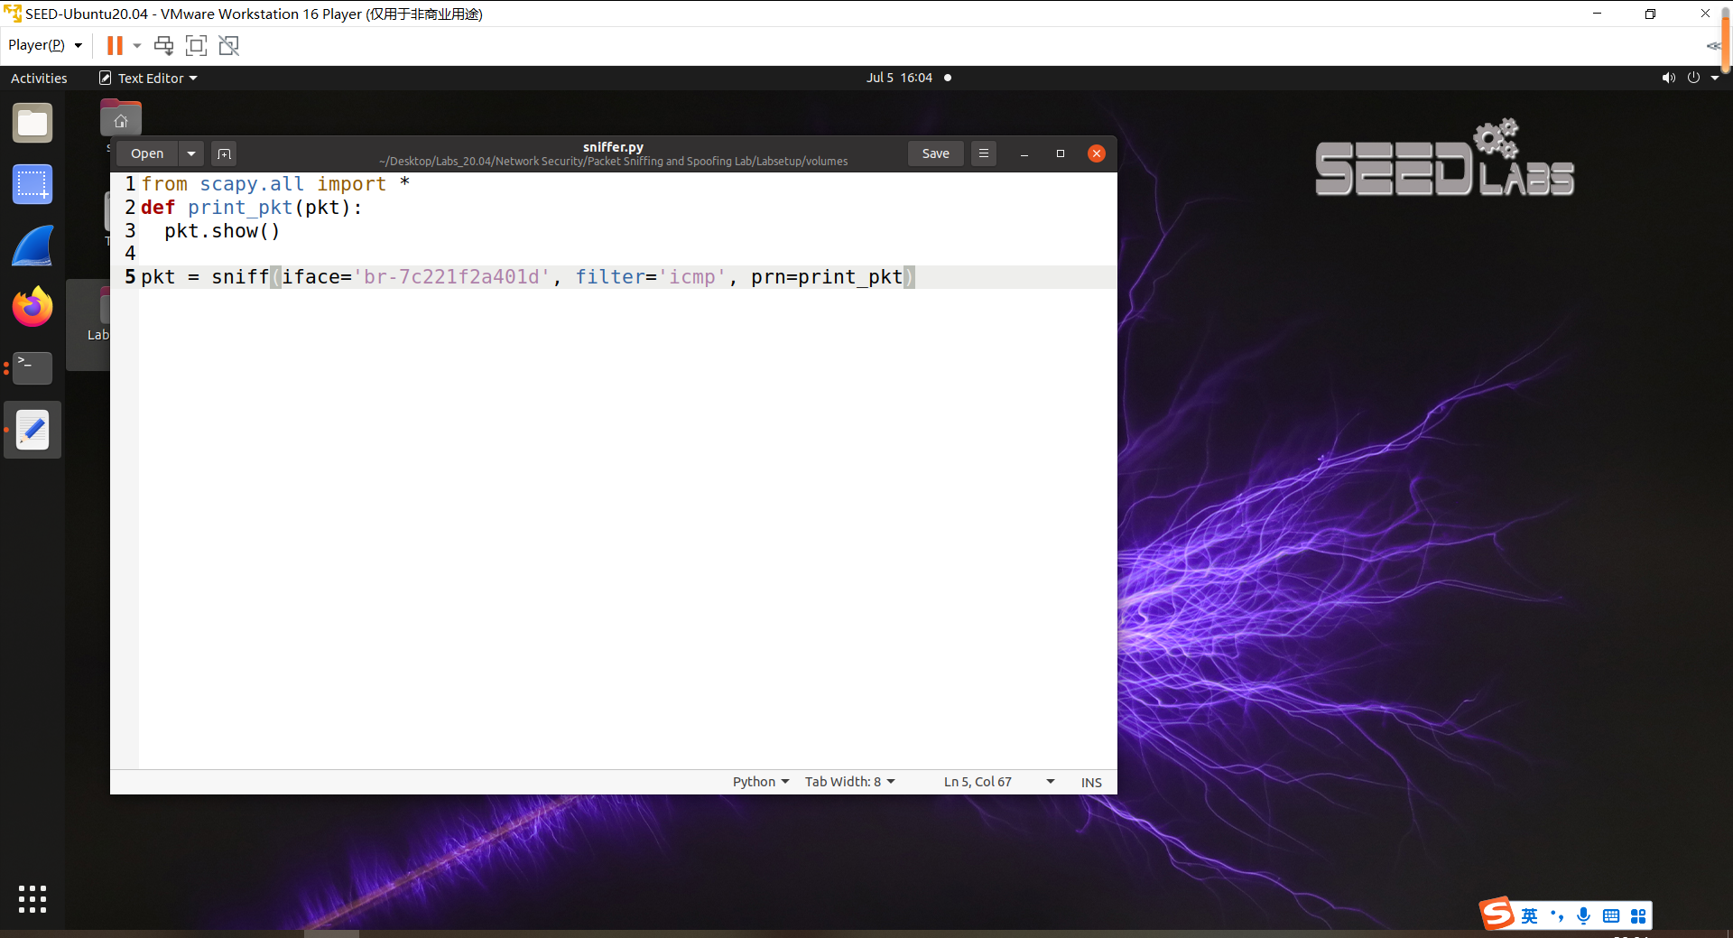

通过ping10.9.0.5，捕获到ICMP报文，

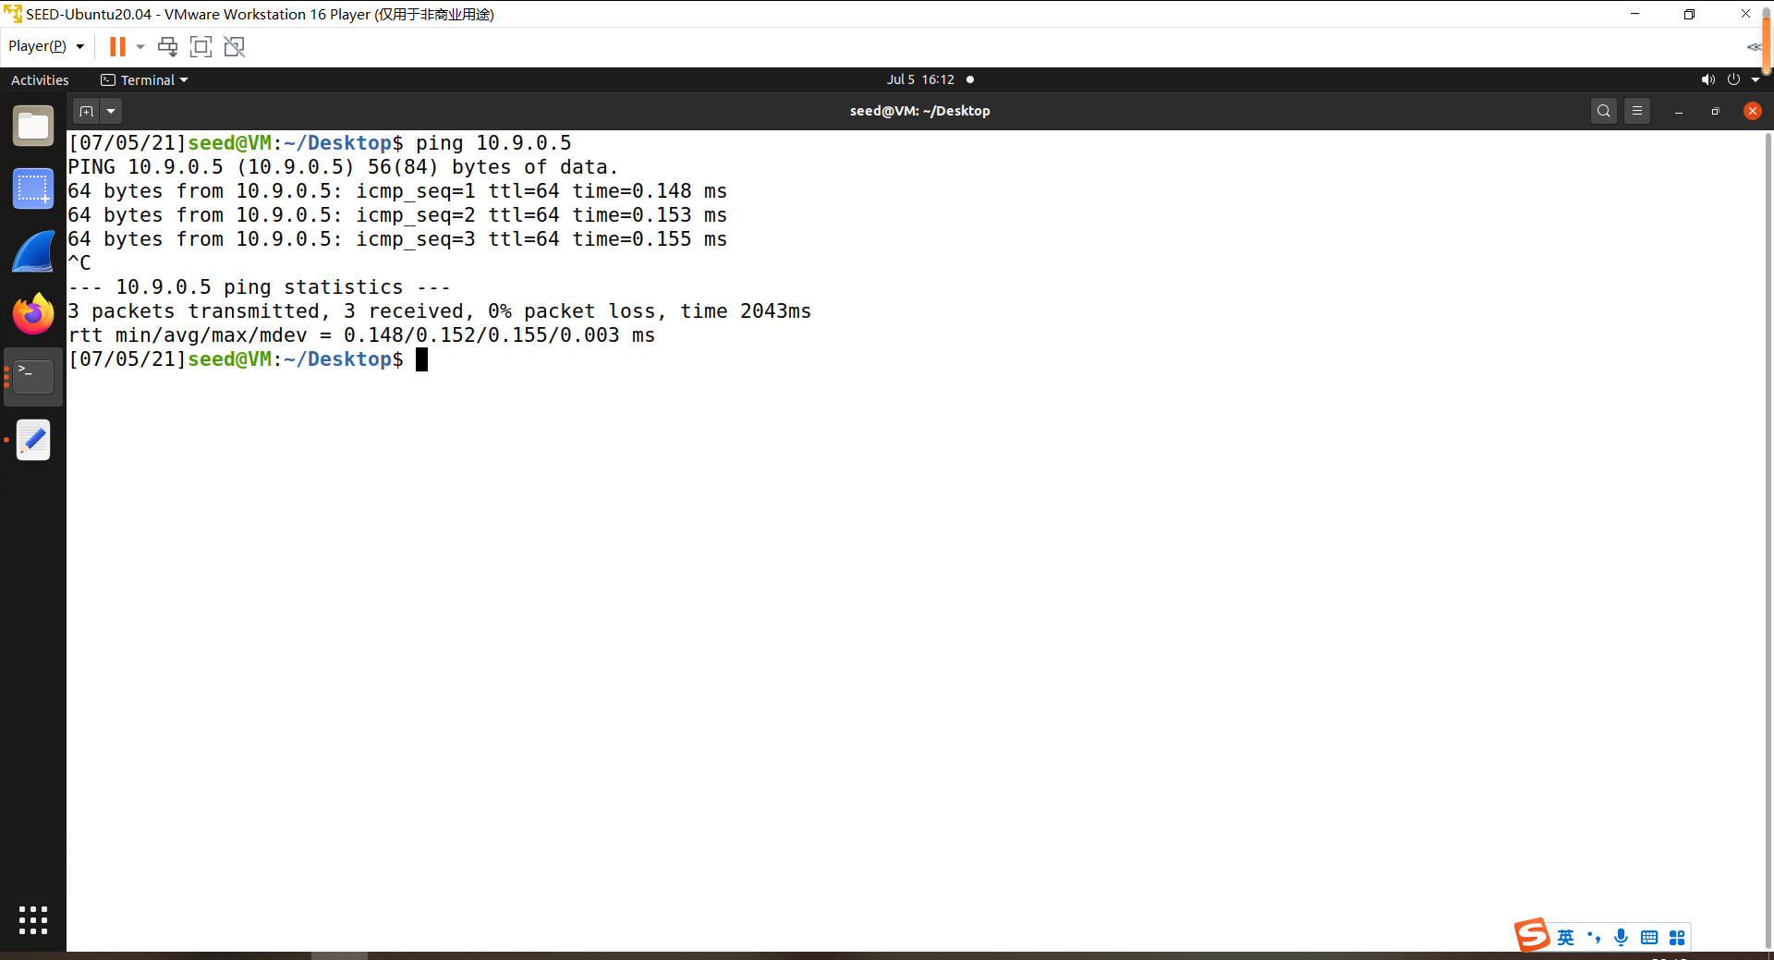

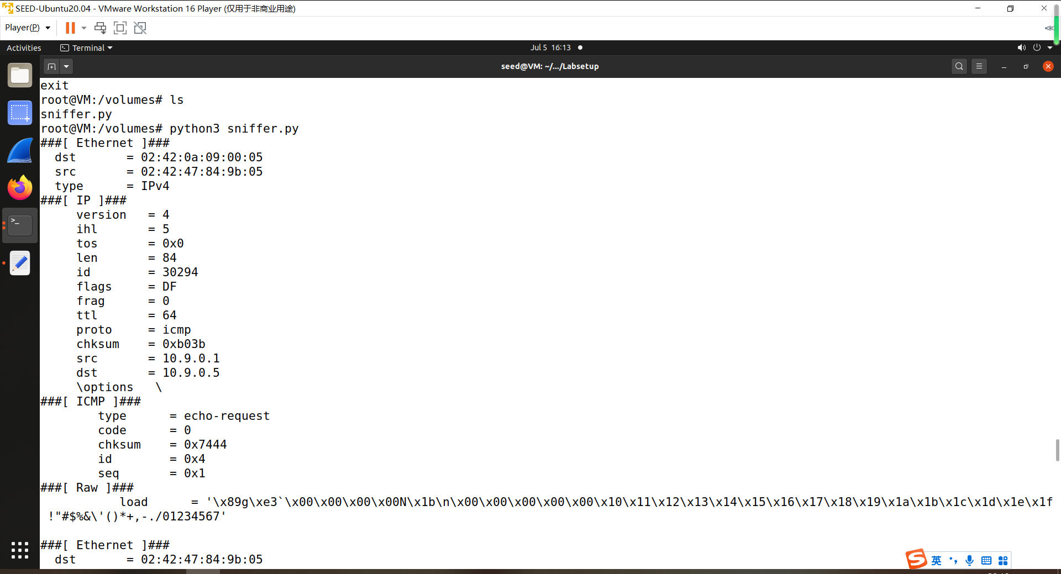

1. Capture any TCP packet that comes from a particular IP and with a destination port number 23

过滤器设置：

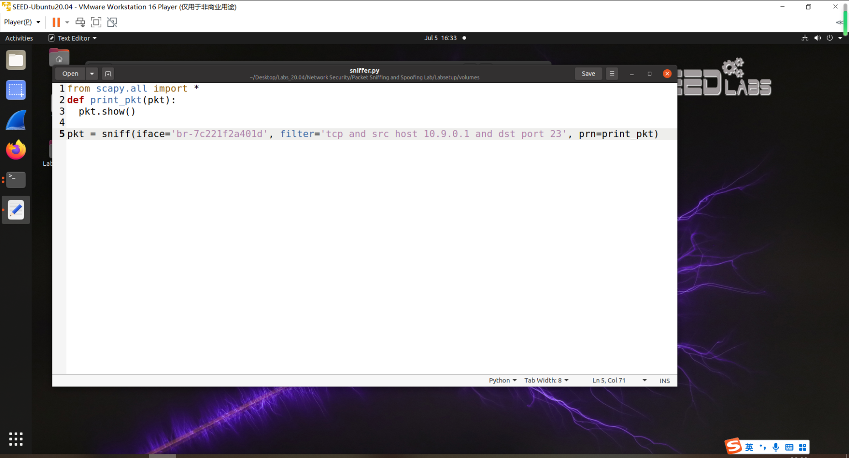

通过telnet 10.9.0.5，捕获到了报文，

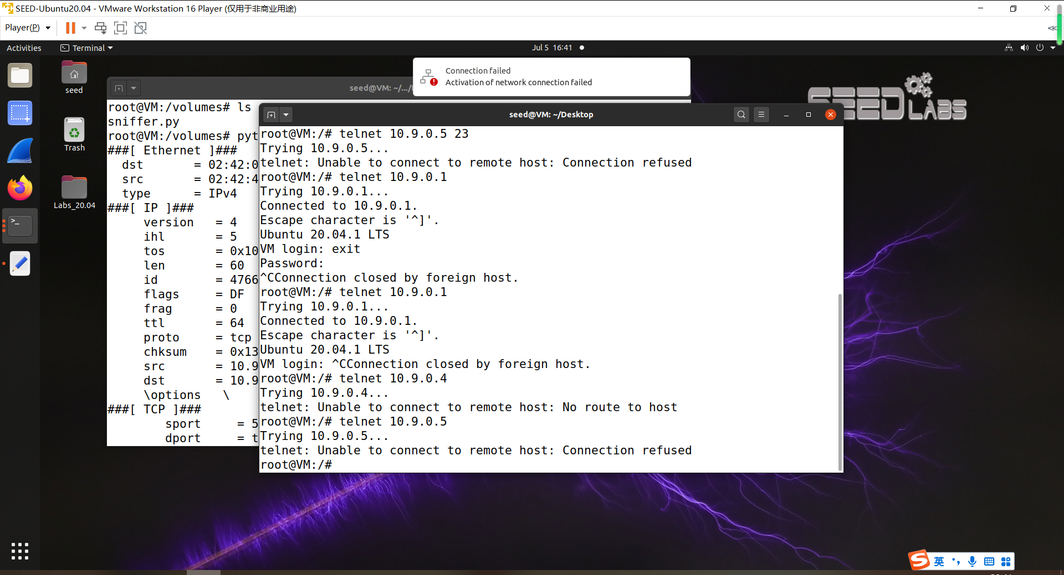

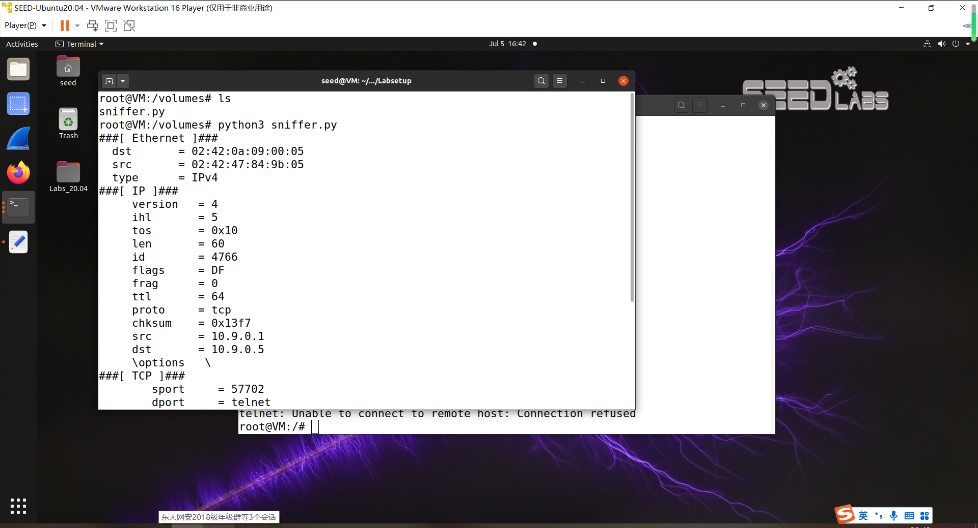

1. Capture packets comes from or to go to a particular subnet. You can pick any subnet, such as 128.230.0.0/16; you should not pick the subnet that your VM is attached to

过滤器设置：

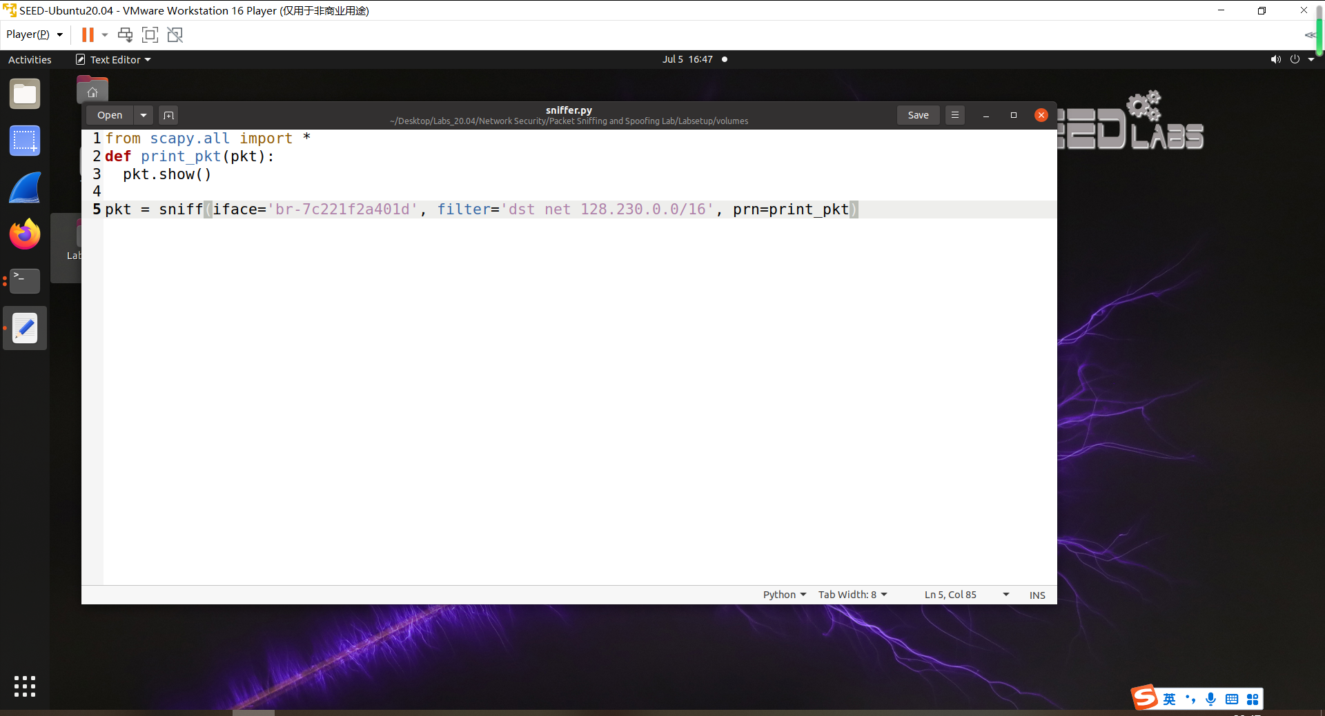

发包脚本：

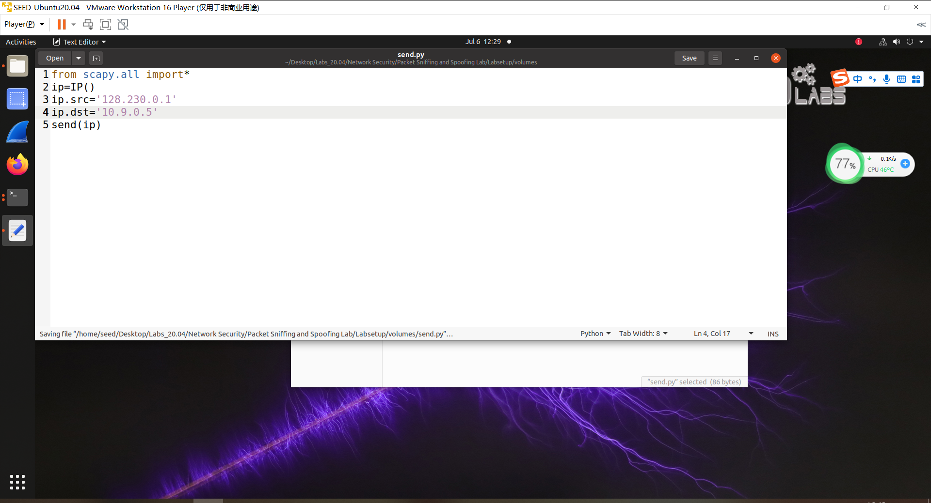

抓包结果如下：

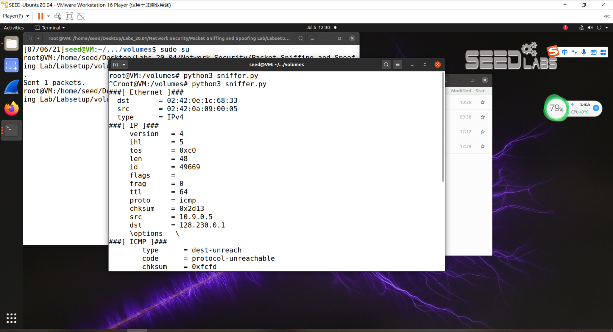

**Task 1.2: Spoofing ICMP Packets**

ICMP欺骗报文构造：

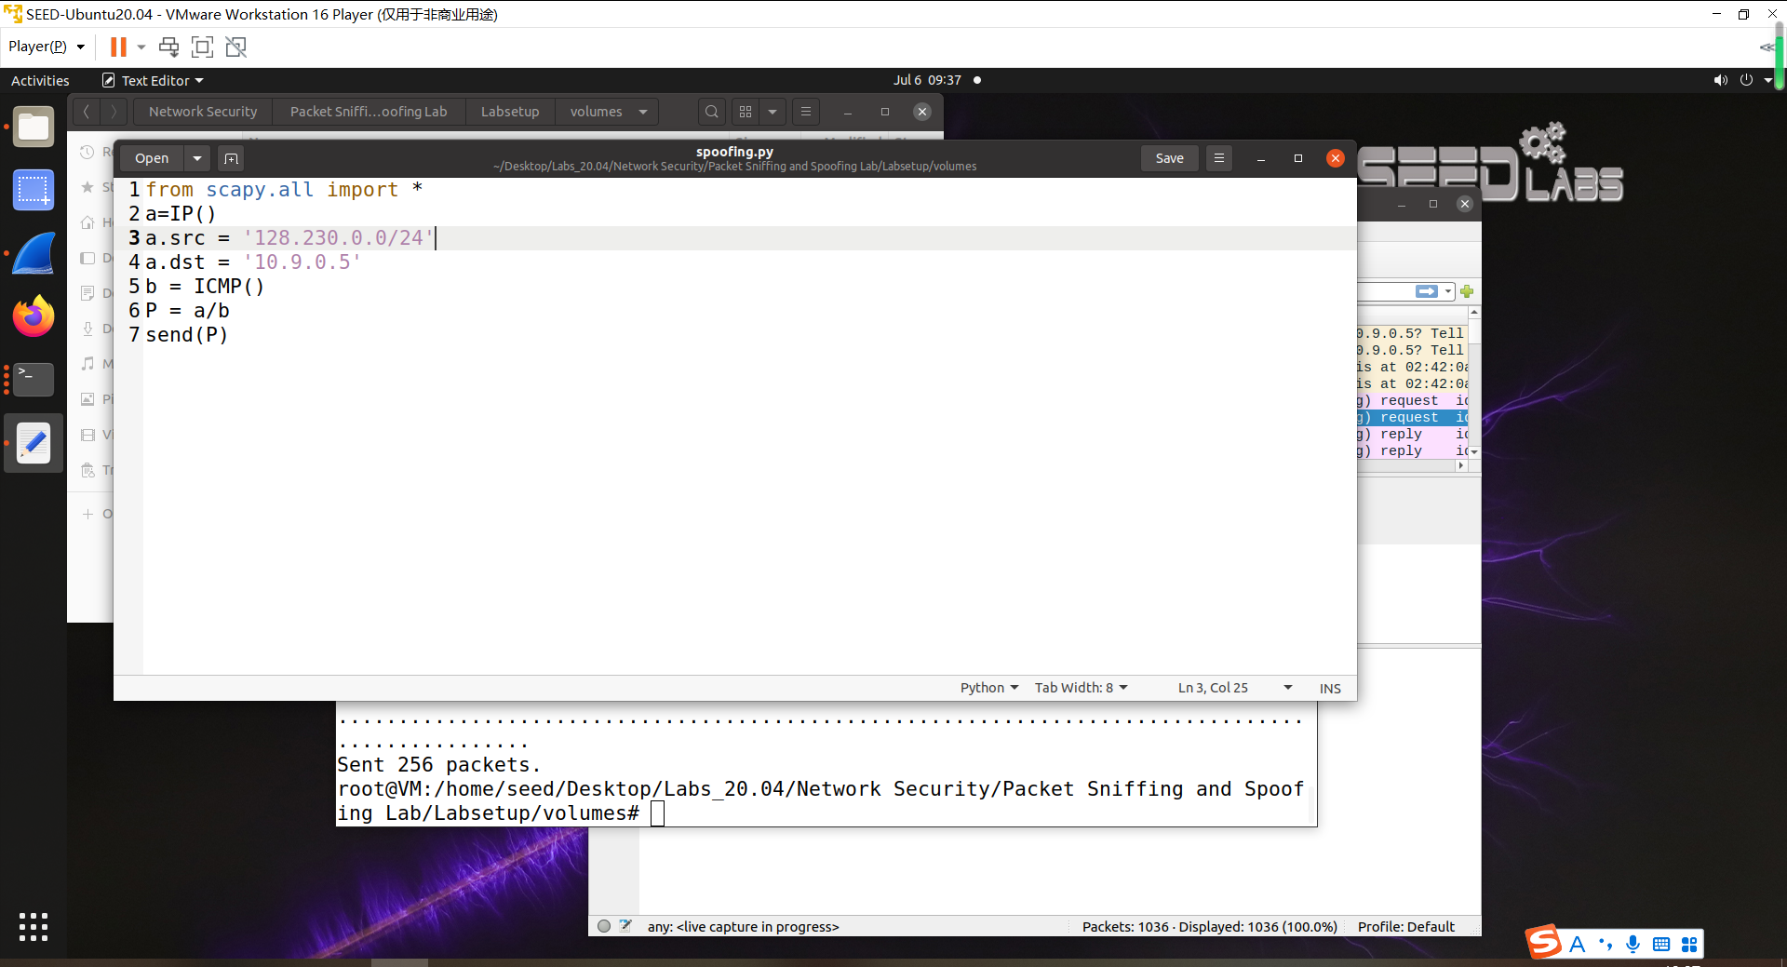

使用wireshark捕获到的ICMP应答报文，可以看到对于每一个构造的ICMP请求报文都被回应了：

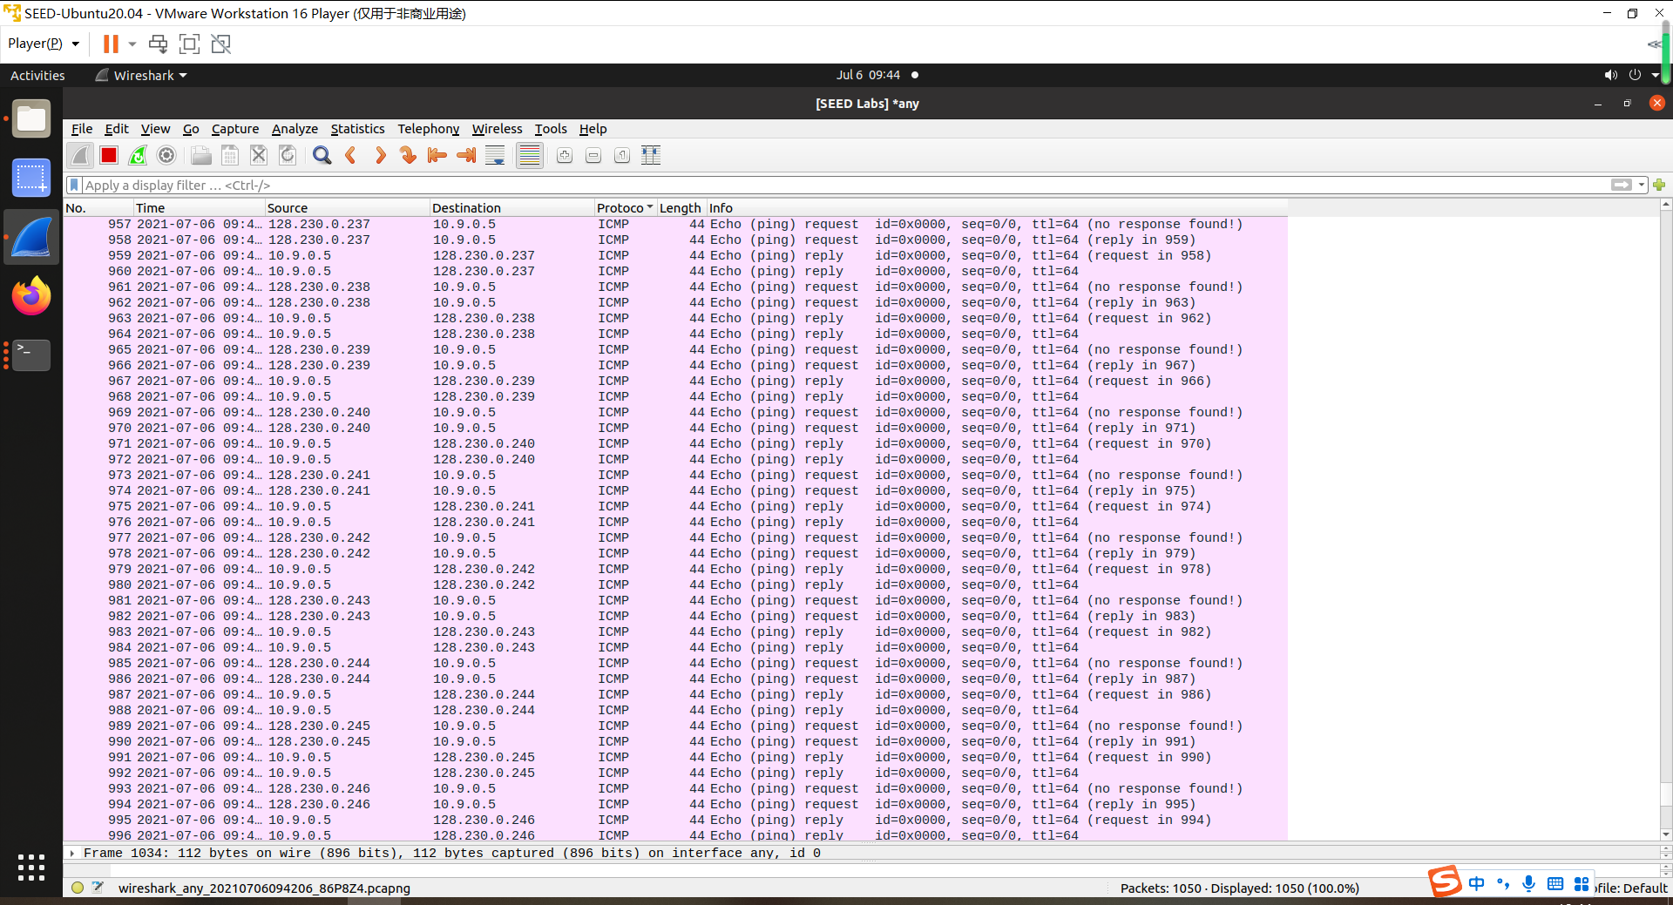

**Task 1.3: Traceroute**

设计的一个自动执行从ttl=1到ttl=20发送报文到目的地为www.baidu.com的脚本如下：

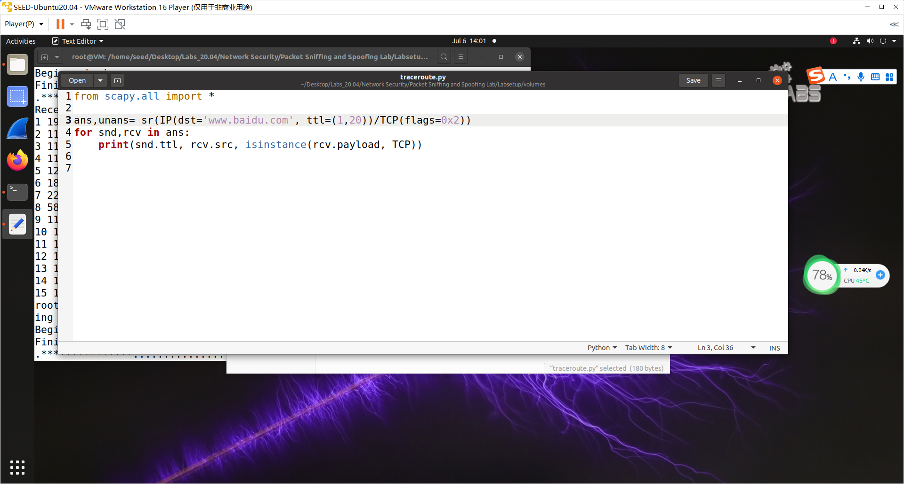

结果如下：

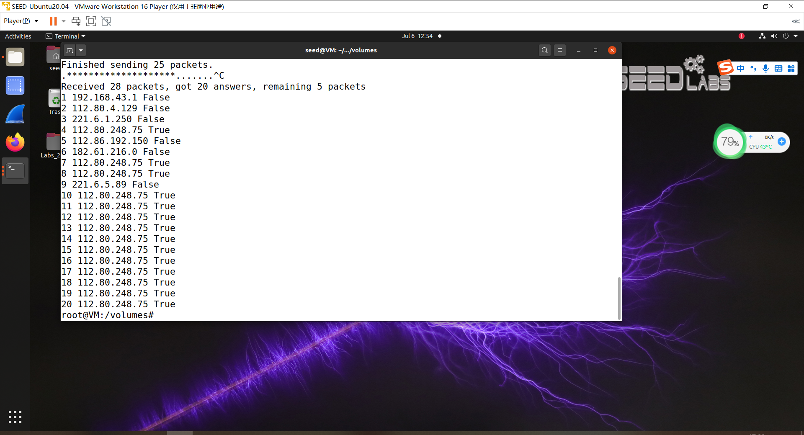

**Task 1.4: Sniffing and-then Spoofing**

嗅探伪造脚本：

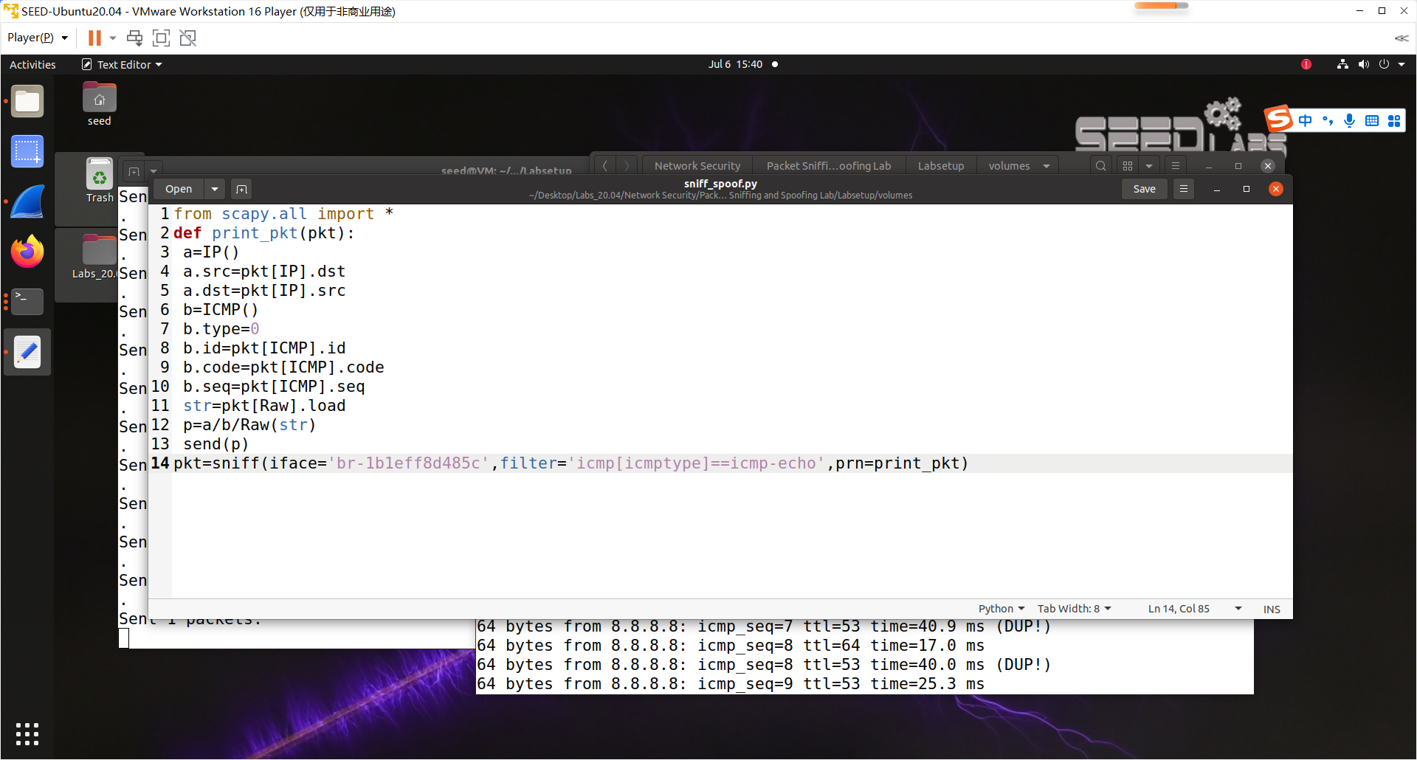

ping 1.2.3.4，结果如下图，脚本成功伪造ICMP回应报文并发送到了用户

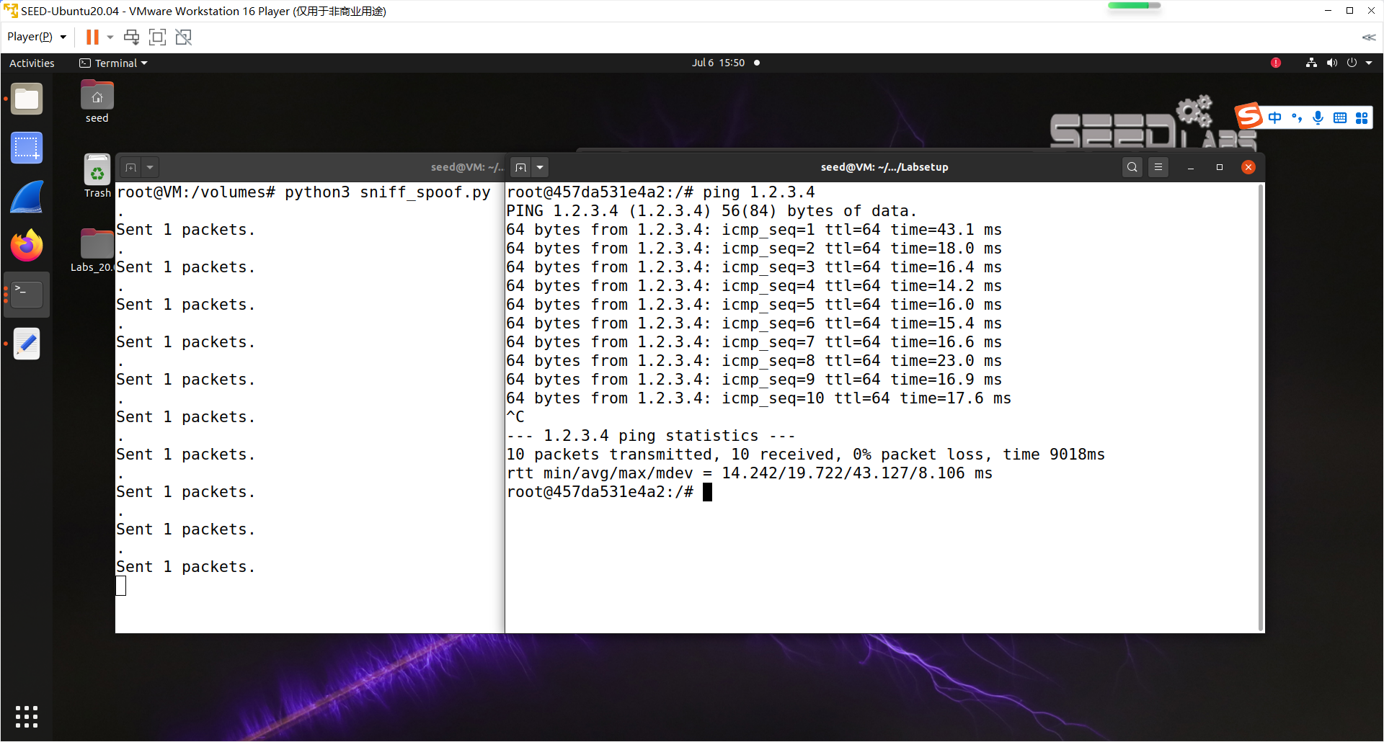

ping 10.9.0.99，结果如下图，脚本未嗅探到ICMP报文，无法伪造回应报文

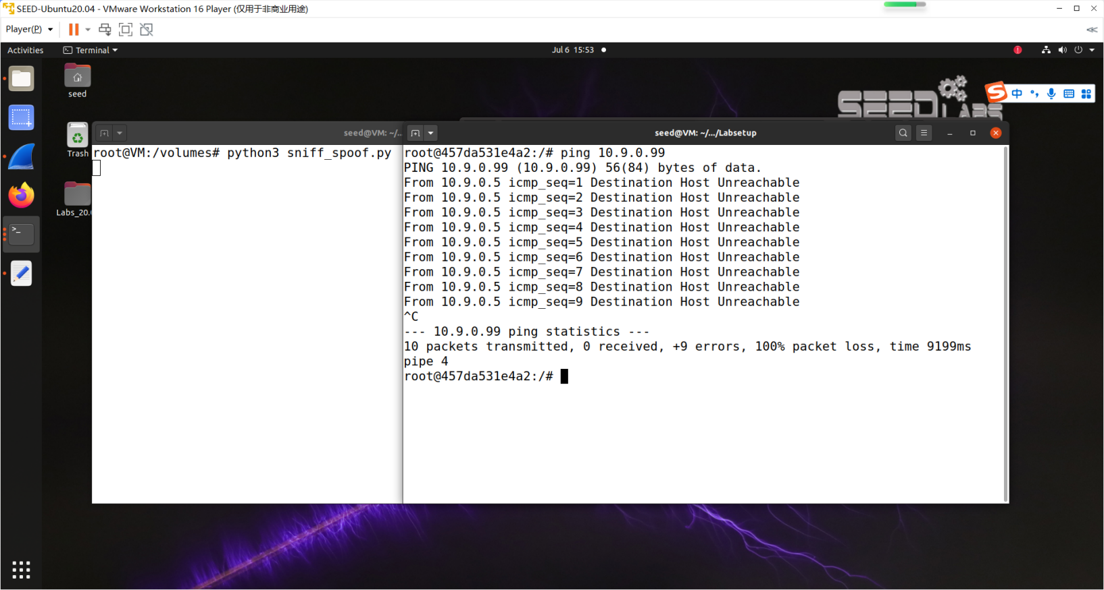

ping 8.8.8.8，结果如下图，脚本成功伪造ICMP回应报文并发送到了用户，同时用户也收到了来自真正8.8.8.8的ICMP回应，DUP表示收到重复回应报文。

